Arduino oefeningen

10 oefeningen van pffff simpel tot lekker moeilijk

1. 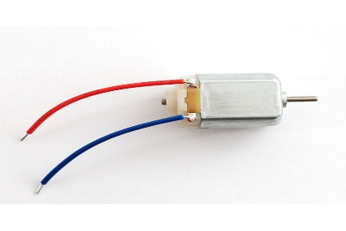Werken (eigenlijk spelen) met een motor (5x)

Een motor laten draaien met de hulp van een transistor. <http://ardx.org/src/guide/2/ARDX-EG-ADAF-WEB.pdf>

Als dit werkt: zorg dat de motor begint te draaien wanneer de temperatuur boven de 23 graden komt.

1. Grote lasten schakelen (4x)

Een lamp, ijskast, koffiezet,… aan of uitzetten? Dan kom je niet ver met een arduino die slecht enkele mA kan leveren. Je kan echter wel gebruik maken van een relais. Deze zorgt ervoor dat je met een kleine stroom een groter vermogen kan aan- en uitzetten. Handig als je vanop de computer je lichten wil kunnen bedienen!

De handleiding vind je in de voorgemaakte pakketjes

1. Servo (2x)

Een eigen versie van de mars rover maken?

1. Temperatuur aanduideling met LED’s

blablabla

1. IR-led’s en afstandsbedieningen

blablabla

Bent u er klaar voor?

Go be awesome with arduino



Tom en Jeffrey

Meer informatie

Enkele leuke websites om verder te knutselen:

* <http://www.instructables.com/id/Arduino-Projects/>
* <https://learn.adafruit.com/>